Министерство образования Республики Беларусь

Учреждение образования
БЕЛОРУССКИЙ ГОСУДАРСТВЕННЫЙ УНИВЕРСИТЕТ
ИНФОРМАТИКИ И РАДИОЭЛЕКТРОНИКИ

Факультет компьютерных систем и сетей

Кафедра информатики

ПОЯСНИТЕЛЬНАЯ ЗАПИСКА
к лабораторным работам
по предмету “ООП”
На тему “Игровая программа “ Augment Road ””

Студент | гр. 853502  М.К. Карпов
Руководитель | ассистент кафедры информатики  М.Г. Рогов

Минск 2020
Введение
В последнее время стали очень популярны приложения, а также игры использующие AR (дополненную реальность). И это вполне оправдано, ведь все мечтали воплотить в реальность несуществующие предметы, посетить несуществующие миры, прикоснуться к неизведанному. В своей курсовой работе , я создал игру, где я являюсь регулировщиков несуществующего перекрестка , прямо у себя на столе. При этом я использовал движок Vuforia позволяющий перенести всё это в дополненную реальность.
Для начала поясним, что такое технология дополненной реальности (AR - augmented reality). Её часто путают с виртуальной реальностью (VR - virtual reality).
Понять разницу довольно просто. Виртуальная реальность состоит только из нереальных, созданных в программе объектов. Надевая VR-шлем, вы полностью оказываетесь в искусственно созданном мире. Дополненная реальность - это когда нереальные, виртуальные, объекты в восприятии пользователя становятся частью реальной окружающей картины мира. Другими словами, когда человек видит что-то в AR, он видит что-то виртуальное в реальном мире. Дисплей показывает пользователю физический мир с добавленными виртуальными объектами. Например, маркер карты в интерфейсе камеры на телефоне - чтобы показать, в каком направлении двигаться пользователю. Уже существуют гарнитуры, которые фактически переносят приложение или игру в реальный мир. Более продвинутые AR-системы позволяют обрабатывать стены в доме пользователя, как если бы они были приложениями на экране компьютера.
AR по-прежнему имеет удивительный вау-фактор. Он идеально сработал с игрой Pokemon Go, в которой до сих пор миллионы игроков находят, захватывают и тренируют виртуальных существ, появляющихся на экране, будто они находятся в том же реальном месте, что и игрок. Ведущие бренды и розничные торговцы, такие как Sephora, Nestlé и Jaguar Land Rover, продемонстрировали особое лидерство в этой области. Они экспериментировали с использованием AR для предоставления персональных консультаций, информации о происхождении товаров или дополнительных услуг для их продуктов, что привело к успешным, вдохновляющим кампаниям, которые выходят далеко за рамки обычных игр.
А, например, Ikea полностью интегрировала AR в свое приложение, с помощью которого позволяет пользователям проверить, как мебель может выглядеть в их домах. Кондитерская марка Cadbury использовала дополненную реальность, чтобы улучшить календарь с рождественскими подарками для своих потребителей. Любители шоколада могут использовать приложение Blippar для сканирования своего календаря и входа в "дополненный мир зимних чудес".
Интерес к AR продолжает расти в геометрической прогрессии. Теперь он подпитывается и искусственным интеллектом, который позволяет камерам "понимать" мир и накладывать на него цифровой контент. В сочетании с оборудованием, становящимся более мощным и легким, ближайшие годы будут ключевыми для развития дополненной реальности.

1.Постановка задачи
В наше время существует большое количество AR-игр, предлагающих пользователям увидеть несуществующее.
Цель работы заключается в создании игры с использованием AR. Игра должна воссоздать несуществующий перекресток, прямо на столе у пользователя. А также принести незабываемый опыт, использования дополненной реальности.
Для себя же цель была : Ознакомиться с движками Unity и Vuforia . А также получить бесценный опыт в создании игр в дополненной реальности.

2. Описание предметной области
В процессе разработки проекта была создана игра “CrossRoad Drive”, основанная по принципу игры в регулировщика.
С помощью данной программы вы можете в домашних условиях почувствовать себя регулировщиком дорожного движения. Для этого при запуске теста случайным образом, из разных частей перекрестка будут появляться случайные машинки.
В процессе самой игры машинки выбираются в случайном порядке из файлов игры.
Каждой машинке присваивается свой скрипт, который отвечает за поворот машинки в разных направлениях, также скрипт может отсутствовать, тогда машинка без поворотов поедет прямо.
После нажатия на кнопку “Играть” меняется сцена игры и переносит непосредственно на сам перекресток, где и начнут появляться машинки.
В случае поражения данные о рекорде выводятся на экран, если же рекорд является самым большим за всю историю игр, то он сохраняется в строке “Top”. Также пользователь имеет доступ к главному меню, с помощью которого можно начать игру заново.

3. Выбор инструментария

Средства, использованные в курсовой работе:
- Язык программирования С#.
- Среда разработки Microsoft Visual Studio 2019.
- Парадигма программирования – объектно-ориентированная.
- Движок Vuforia Engine.
- Движок Unity Engine.

3.1 Язык программирования
Для разработки приложения был использован язык программирования С# ввиду его преимуществ, среди которых:
-простота и лаконичный код;
-большое количество библиотек, имеющихся в базе;
-удобная отладка;
-простая сборка проектов;

3.1.1 Общие сведения
С# (произносится си шарп) — объектно-ориентированный язык программирования. Разработан в 1998—2001 годах группой инженеров компании Microsoft под руководством Андерса Хейлсберга и Скотта Вильтаумота^{[4]} как язык разработки приложений для платформы Microsoft .NET Framework. Впоследствии был стандартизирован как ECMA-334 и ISO/IEC 23270.
C# относится к семье языков с C-подобным синтаксисом, из них его синтаксис наиболее близок к C++ и Java. Язык имеет статическую типизацию, поддерживает полиморфизм, перегрузку операторов (в том числе операторов явного и неявного приведения типа), делегаты, атрибуты, события, свойства, обобщённые типы и методы, итераторы, анонимные функции с поддержкой замыканий, LINQ, исключения, комментарии в формате XML.
Переняв многое от своих предшественников — языков C++, Pascal, Модула, Smalltalk и, в особенности, Java — С#, опираясь на практику их использования, исключает некоторые модели, зарекомендовавшие себя как проблематичные при разработке программных систем, например, C# в отличие от C++ и некоторых других языков, не поддерживает множественное наследование классов (между тем допускается множественное наследование интерфейсов).
3.1.2 Особенности языка
C# разрабатывался как язык программирования прикладного уровня для CLR и, как таковой, зависит, прежде всего, от возможностей самой CLR. Это касается, прежде всего, системы типов C#, которая отражает BCL. Присутствие или отсутствие тех или иных выразительных особенностей языка диктуется тем, может ли конкретная языковая особенность быть транслирована в соответствующие конструкции CLR.
Так, с развитием CLR от версии 1.1 к 2.0 значительно обогатился и сам C#; подобного взаимодействия следует ожидать и в дальнейшем (однако, эта закономерность была нарушена с выходом C# 3.0, представляющего собой расширения языка, не опирающиеся на расширения платформы .NET). CLR предоставляет C#, как и всем другим .NET-ориентированным языкам, многие возможности, которых лишены «классические» языки программирования. Например, сборка мусора не реализована в самом C#, а производится CLR для программ, написанных на C# точно так же, как это делается для программ на VB.NET, J# и др.
3.2 Среда разработки

3.2.1 Общие сведения о среде разработки Microsoft VS
Microsoft Visual Studio — линейка продуктов компании Microsoft, включающих интегрированную среду разработки программного обеспечения и ряд других инструментальных средств. Данные продукты позволяют разрабатывать как консольные приложения, так и приложения с графическим интерфейсом, в том числе с поддержкой технологии Windows Forms, а также веб-сайты, веб-приложения, веб-службы как в родном, так и в управляемом кодах для всех платформ, поддерживаемых Windows, Windows Mobile, Windows CE, .NET Framework, Xbox, Windows Phone .NET Compact Framework и Silverlight.
Visual Studio включает в себя редактор исходного кода с поддержкой технологии IntelliSense и возможностью простейшего рефакторинга кода. Встроенный отладчик может работать как отладчик уровня исходного кода, так и отладчик машинного уровня. Остальные встраиваемые инструменты включают в себя редактор форм для упрощения создания графического интерфейса приложения, веб-редактор, дизайнер классов и дизайнер схемы базы данных.
Visual Studio позволяет создавать и подключать сторонние дополнения (плагины) для расширения функциональности практически на каждом уровне, включая добавление поддержки систем контроля версий исходного кода (как, например, Subversion и Visual SourceSafe), добавление новых наборов инструментов (например, для редактирования и визуального проектирования кода на предметно-ориентированных языках программирования) или инструментов для прочих аспектов процесса разработки программного обеспечения (например, клиент Team Explorer для работы с Team Foundation Server).
3.2.2 Преимущества Microsoft VS

Средой разработки была выбрана Microsoft Visual Studio 2019 Community Edition, обладающая следующими плюсами:
-поддержка множества языков программирования;
-кроссплатформенность разработки;
-встроенный контроль за выполнением многопоточного кода;
-наличие бесплатной редакции Community;
-запись происходящего во время отладки (функция IntelliTrace);

3.3 Движок для игры.
3.3.1 Общие сведения о движке Unity Engine.

Unity — межплатформенная среда разработки компьютерных игр.Unity позволяет создавать приложения, работающие под более чем 20 различными операционными системами, включающими персональные компьютеры, игровые консоли, мобильные устройства, интернет-приложения и другие. Выпуск Unity состоялся в 2005 году и с того времени идёт постоянное развитие.
Основными преимуществами Unity являются наличие визуальной среды разработки, межплатформенной поддержки и модульной системы компонентов. К недостаткам относят появление сложностей при работе с многокомпонентными схемами и затруднения при подключении внешних библиотек.
На Unity написаны тысячи игр, приложений и симуляций, которые охватывают множество платформ и жанров. При этом Unity используется как крупными разработчиками, так и независимыми студиями.

3.3.2 Достоинства и недостатки Unity Engine.
Как правило, игровой движок предоставляет множество функциональных возможностей, позволяющих их задействовать в различных играх, в которые входят моделирование физических сред, карты нормалей, динамические тени и многое другое. В отличие от многих игровых движков, у Unity имеется два основных преимущества: наличие визуальной среды разработки и межплатформенная поддержка. Первый фактор включает не только инструментарий визуального моделирования, но и интегрированную среду, цепочку сборки, что направлено на повышение производительности разработчиков, в частности, этапов создания прототипов и тестирования. Под межплатформенной поддержкой предоставляется не только места развертывания (установка на персональном компьютере, на мобильном устройстве, консоли и т. д.), но и наличие инструментария разработки (интегрированная среда может использоваться под Windows и Mac OS).
Третьим преимуществом называется модульная система компонентов Unity, с помощью которой происходит конструирование игровых объектов, когда последние представляют собой комбинируемые пакеты функциональных элементов. В отличие от механизмов наследования, объекты в Unity создаются посредством объединения функциональных блоков, а не помещения в узлы дерева наследования. Такой подход облегчает создание прототипов, что актуально при разработке игр.
В качестве недостатков приводятся ограничение визуального редактора при работе с многокомпонентными схемами, когда в сложных сценах визуальная работа затрудняется. Вторым недостатком называется отсутствие поддержки Unity ссылок на внешние библиотеки, работу с которыми программистам приходится настраивать самостоятельно, и это также затрудняет командную работу. Ещё один недостаток связан с использованием шаблонов экземпляров (англ. prefabs). С одной стороны, эта концепция Unity предлагает гибкий подход визуального редактирования объектов, но с другой стороны, редактирование таких шаблонов является сложным. Также, WebGL-версия движка, в силу специфики своей архитектуры (трансляция кода из C# в С++ и далее в JavaScript), имеет ряд нерешённых проблем с производительностью, потреблением памяти и работоспособностью на мобильных устройствах.

3.3.3 Общие сведения о движке Vuforia Engine.

Vuforia — это платформа дополненной реальности и инструментарий разработчика программного обеспечения дополненной реальности (Software Development Kit — SDK) для мобильных устройств, разработанные компании Qualcomm. Vuforia использует технологии компьютерного зрения, а также отслеживания плоских изображений и простых объёмных реальных объектов (к примеру, кубических) в реальном времени. С версии 2.5 Vuforia распознаёт текст, а с 2.6 — имеет возможность распознавать цилиндрические маркеры.
Возможность регистрации изображений позволяет разработчикам располагать и ориентировать виртуальные объекты, такие, как 3D-модели и медиаконтент, в связке с реальными образами при просмотре через камеры мобильных устройств. Виртуальный объект ориентируется на реальном образе так, чтобы точка зрения наблюдателя относилась к ним одинаковым образом для достижения главного эффекта — ощущения, что виртуальный объект является частью реального мира.
Vuforia поддерживает различные 2D- и 3D-типы мишеней, включая безмаркерные Image Target, трёхмерные мишени Multi-Target, а также реперные маркеры, выделяющие в сцене объекты для их распознавания. Дополнительные функции включают обнаружение преград с использованием так называемых «Виртуальных кнопок» («Virtual Buttons»), детектирование целей и возможность программно создавать и реконфигурировать цели в рамках самомодифицирующегося кода.
Vuforia предоставляет интерфейсы программирования приложений на языках C++, Java, Objective-C, и .Net через интеграцию с игровым движком Unity. Таким образом SDK поддерживает разработку нативных AR-приложений для iOS и Android, в то же время предполагая разработку в Unity, результаты которой могут быть легко перенесены на обе платформы. Приложения дополненной реальности, созданные на платформе Vuforia, совместимы с широким спектром устройств, включая iPhone, iPad, смартфоны и планшеты на Android с версии 2.2 и процессором, начиная с архитектур ARMv6 или 7 с возможностью проведения вычислений с плавающей запятой.

4. Теоретические сведения

4.1 Общие сведения о дополненной реальности

Дополненная реальность — воспринимаемая смешанная реальность, создаваемая с помощью компьютера с использованием «дополненных» элементов воспринимаемой реальности, когда реальные объекты монтируются в поле восприятия.
Среди наиболее распространенных примеров дополнения воспринимаемой реальности — параллельная лицевой цветная линия, показывающая нахождение ближайшего полевого игрока к воротам при телевизионном показе футбольных матчей, стрелки с указанием расстояния от места штрафного удара до ворот, «нарисованная» траектория полета шайбы во время хоккейного матча, смешение реальных и вымышленных объектов в кинофильмах и компьютерных или гаджетных играх и т. п.
Предположительно, термин «дополненная реальность» был предложен исследователем корпорации Boeing Томом Коделом (англ. Tom Caudell) в 1990 году. Том Кодел употреблял термин, описывая цифровые дисплеи, которые использовались при постройке самолетов. Сборщики носили с собой портативные компьютеры, могли видеть чертежи и инструкции с помощью шлемов, имеющих полупрозрачные дисплейные панели.
Существует несколько определений дополненной реальности: исследователь Рональд Азума (англ. Ronald Azuma) в 1997 году определил её как систему, которая:
- совмещает виртуальное и реальное;
- взаимодействует в реальном времени;
- работает в 3D.

В 1994 году Пол Милгром (англ. Paul Milgram) и Фумио Кисино (англ. Fumio Kishino) описали континуум «виртуальность-реальность» (англ. Milgram's Reality-Virtuality Continuum)— пространство между реальностью и виртуальностью, между которыми расположены дополненная реальность (ближе к реальности) и дополненная виртуальность (ближе к виртуальности). Дополненная реальность — результат добавления к воспринимаемым как элементы реального мира мнимых объектов, обычно в качестве вспомогательной информации.
Иногда в качестве синонимов используют термины «расширенная реальность», «улучшенная реальность», «обогащённая реальность», «увеличенная реальность». Правда, такое использование названных терминов в общем случае неправильно, — термины «расширенная реальность», «увеличенная реальность», «обогащённая реальность» применимы лишь для обозначения определённых форм и аспектов практического применения дополненной реальности, тогда как применимость термина «улучшенная реальность» вовсе сомнительна.

4.2 Проблемы в развитии дополненной реальности

«Как и у любой технологии, у AR и VR есть обратная сторона: пока их довольно тяжело использовать. От ношения AR-очков за целый день очень устают глаза, особенно это было заметно в ранних версиях девайсов; плюс человеку поступает в разы больше информации. Но в будущем люди к этому адаптируются — параллельно с развитием технологий», — говорит футуролог Роберт Скоубл. Другая проблема современной дополненной реальности — неудобство в использовании AR-очков из-за их громоздкого размера, а также высокая цена таких девайсов. Очки же для широкой аудитории, которые дешевле и больше распространены (например, Google Glass) — маломощны, поэтому не могут выполнять множество функций.

4.3 Использование дополненной реальности в разных сферах

4.3.1 Медицина
В современных лапароскопических операциях изображение на эндоскопе дополняется изображением, полученным во время интраоперативной ангиографии. Это позволяет хирургу точно знать, где находится опухоль внутри органа, и таким образом минимизировать потери здоровой ткани органа пациента во время операции по удалению опухоли.

4.3.2 Военная техника
В современных боевых самолетах и вертолетах часто используется индикация на лобовом стекле или на шлеме пилота. Она позволяет пилоту получать наиболее важную информацию прямо на фоне наблюдаемой им обстановки, не отвлекаясь на основную приборную панель. Это позволяет, например, сэкономить драгоценные секунды во время маневренного воздушного боя. Многие подобные системы позволяют осуществлять целеуказание путём поворота головы или движения глазных яблок. Широкое распространение получают и тактические системы дополненной реальности для экипажей боевых машин, танков, солдат, действующих в пешем порядке. Примером такого рода является американская нашлемная система ARC4.

4.3.3 Компьютерные игры
Существуют компьютерные игры, производящие обработку видеосигнала с камеры и накладывающие на изображение окружающего мира дополнительные элементы. Например, в 2004 году была выпущена игра для мобильных телефонов с названием Mosquitos, отображающая на экране телефона изображение с расположенной позади него камеры, с наложенными на это изображение прицелом и огромными комарами, от которых «отстреливался» игрок.
В современном мире игры дополненной реальности получили широкое распространение на гаджетах, а также на игровых консолях. К середине 2016 года получила широчайшее распространение по миру и серьёзный общественный резонанс гаджетовая глобальная многопользовательская игра Pokémon Go для интерактивной ловли покемонов в виртуально дополненном реальном мире — на реальных объектах по всей территории планеты. Американец Абхишек Сингх (англ. Abhishek Singh) перенёс в дополненную реальность целый уровень из Super Mario Bros. Также разработчики перенесли Minecraft в дополненную реальность.

5. Руководство программиста
5.1 Введение
Данное руководство предназначено для облегчения работы программиста с данной программой.
5.2 Структура программного продукта
При разработке программного продукта были реализованы следующие компоненты Vuforia Engine:
-Image Target – Изображение на которое реагирует движок.
Во время работы приложение использует такие вспомогательные файлы, как 100 моделей машинок и зданий, 15 изображений для создания кнопок меню:
5.3 Реализация программы
5.3.1 Создания игровой сцены
1) Скачаны модели из AssetStore Unity .
2) Создан город посредством переноса моделей, корректирования размеров.
3) Город добавлен в Hierarchy нашей игры.
4) Город привязан к Image Target и отображается на нем.
5.3.2 Реализация скрипта для движения машинок прямо
В методе MoveCarXD физическое тело (компонент RigidBody) Перемещается относительно своей Локальной позиции (т.к. У нас Аж 3 системы координат) прямо. Для Начала мы берем физическое тело из объекта к котором привязан этот скрипт. Потом Устанавливаем его начальную , локальную позицию в место появления машинки. Далее с каждым кадром перемещаем его вперед относительно x со скоростью 0.3 умножая всё это на время для плавности.
public class MoveCarXD : MonoBehaviour
{
private Rigidbody rb;
public float speed = 0.3f;
Vector3 startPosition;

void Start()
{

rb = GetComponent<Rigidbody>();
rb.transform.localPosition = new Vector3(rb.transform.localPosition.x, 0.074f, rb.transform.localPosition.z);

}
void FixedUpdate()
{

rb.transform.localPosition = new Vector3(rb.transform.localPosition.x, rb.transform.localPosition.y, rb.transform.localPosition.z);

rb.transform.Translate(Vector3.back* speed * Time.fixedDeltaTime, Space.Self);

}

}

5.3.3 Реализация скриптов для поворота машинки
При появлении каждая машинка будет в случайном порядке получать один из двух скриптов для поворота, или не получать вовсе.
Ниже представлен скрипт для поворота машинки , если она едет сверху и поворачивает налево:
public class UpTurnLeft : MonoBehaviour
{
private Rigidbody rb;
private float angleT;

void Start()
{

rb = GetComponent<Rigidbody>();
GetComponent<TurnLights>().showObject = 1;
}

void FixedUpdate()
{
LeftTurn();
}

void LeftTurn()
{
float carRotation = Mathf.Floor(transform.localEulerAngles.y);
Debug.Log(carRotation);

if (transform.localPosition.x > 0.35f && carRotation!=180f)
{

if (carRotation >= 176f && carRotation <= 186f)
{
transform.localRotation = Quaternion.Euler(new Vector3(0, 180f, 0));
return;
}
angleT = GetComponent<MoveCarXD>().speed * -600.0057f;
Quaternion deltaRotation = Quaternion.Euler(new Vector3(0, angleT, 0) * Time.fixedDeltaTime);
rb.MoveRotation(rb.rotation * deltaRotation);

}
}
}

5.3.4 Скрипт появления машинок
В начале игры запускаются одновременно 4 корутины , добавляющие машинки в разных сторонах карты.
После старта корутины машинка появляется в одной и сторон. И в случайном порядке получает скрипт для поворота.
Потом корутина ждет нескольно секунд (максимум 7) и запускается заново.
Ниже представлен фрагмент скрипта , а именно корутина для добавления машинок сверху:

IEnumerator UpCars()
{Vector3 thePosition;
thePosition = new Vector3(-0.655f, 0.074f, -0.218f);
yield return new WaitForSeconds(Random.Range(startSpawn, startSpawn + 4.5f));
while (true)
{
GameObject carInst = Instantiate(cars[Random.Range(0, cars.Length)], CarT.transform.TransformPoint(thePosition), Quaternion.Euler(new Vector3(0,CarT.transform.localEulerAngles.y+270f,0)), CarT.transform) as GameObject;
countCars++;
int randTurn = Random.Range(0, 4);
switch (randTurn)//new Vector3(-0.655f, 0.074f, -0.218f)
{
case 1:
carInst.AddComponent<UpTurnLeft>();

break;
case 2:
carInst.AddComponent<UpTurnRight>();
break;
}
yield return new WaitForSeconds(Random.Range(waitSpawn, waitSpawn + 5f));
}
}

5.3.5 Реализация скрипта удаления машинок
Если машинке удалось проехать перекресток без аварий, он должна пройти через невидимый колайдер(Тригер).
При прохождении машинки через этот колайдер вызывается метод, который удаляет эту машинку и добавляет к нашему счету единицу. При прохождении колайдера 20/40/60 машинок. Скорость машинок увеличивается. При завершении игры весь счет переходит в монетки, которые можно будет потратить в магазине, который в данной время находится в разработке.
Ниже приведен фрагмент кода для удаления машинок:

public class DeleteCars : MonoBehaviour
{
public static int countCars;
void Start()
{
countCars = 0;
}
void OnTriggerEnter(Collider other)
{
if (other.tag == "Player")
{
if (!GameOver.lose)
{
countCars++;
PlayerPrefs.SetInt("Coins", PlayerPrefs.GetInt("Coins") + 1);
}
Destroy(other.gameObject);
}
}

}

6. Руководство пользователя
6.1 Запуск программы
Для того, чтобы начать играть в “CrossRoad Drive”, необходимо запустить её через ярлык на вашем смартфоне, а также распечатать/открыть изображение (Image Target). После запуска программы появится главное меню программы (Рис. 1), в котором необходимо навестись камерой на изображение (Рис. 3), нажать соответствующую кнопку запуска игры.
При нажатии на машинку она ускоряется, и нужно избегать их столкновений, иначе игра закончится.
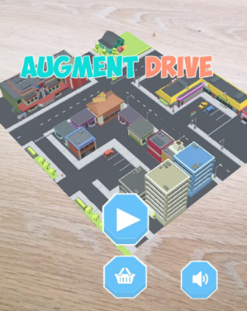
При завершении игры , появляется меню проигрыша (Рис. 2) В котором можно начать игру заново или перейти в главное меню.В будующем можно будет воспользоваться магазином.
Рис.1 Главное меню игры
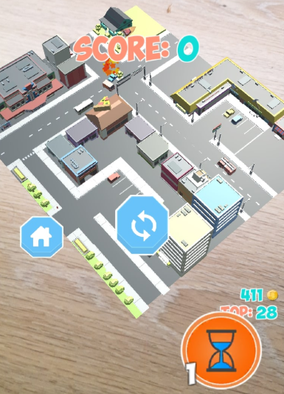
Рис.2 Меню проигрыша

Рис.3 Image Target. Необходим для игры.
Данное изображение, я взял т.к. его отлично распознает движок т.к. оно имеет много мелких деталей(камней). Можно выбрать абсолютно любое изображение.

6.2 Сцена Игры
После нажатия на кнопку играть происходит переход к игровой сцене (Рис. 4).
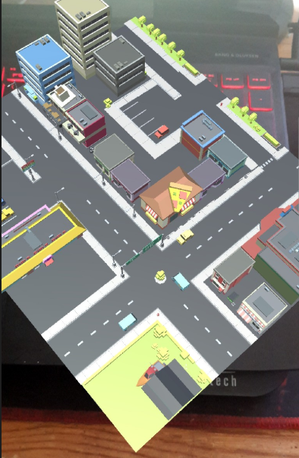
Рис.4 Сцена игры
На изображении (Рис.3) появляется город в котором ездят машинки.
Для ускорения машинки, нужно просто нажать на нее. Поворотник машинки показывает куда она будет поворачивать. В случае столкновения на экране появится меню проигрыша(Рис.2) Машинки прекратят появляться и игра закончится.

6.3 Внутриигровой магазин
После нажатия на кнопку магазина происходит переход к меню магазина (Рис. 4).
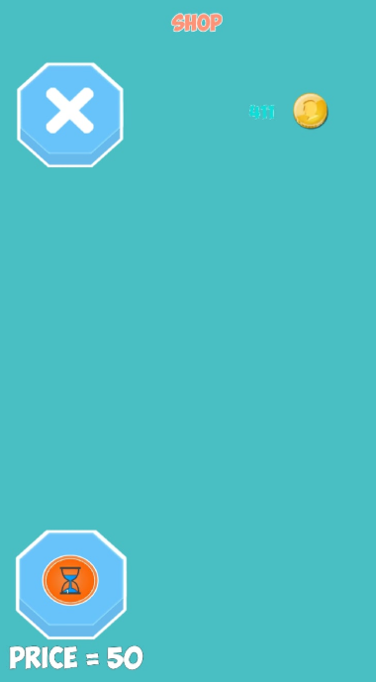
Рис.5 Меню магазина
В магазине можно приобрести бонусы замедления времени за 50 очков внутриигровой валюты.
Для этого нам должно хватать валюты, при нажатии на иконку покупки количество бонусов увеличивается на 1.

Заключение
В результате работы была разработана игры, которая имеет удобный и интуитивно понятный пользовательский интерфейс, сохранение результатов тестирования, незабываемый опыт игры.
Характерными плюсами данной программы являются приятное оформления, простота игры. Программа не требует больших ресурсов телефона для полноценной функциональности. Также удобно и то, что для запуска игры необходимо просто запустить соответствующий ярлык. Также положительной чертой программы является и то, что она может работать под операционной системой Android .
В качестве языка разработки был выбран язык программирования высокого уровня С#. В качестве среды разработки была выбрана Microsoft Visual Studio 2019.
Приложение состоит из нескольких сцен:
Стартовая сцена - основная сцена; является стартовым меню программы.
Игровая сцена - основная сцена на ней отображается сама игра.
Сцена магазина - основная сцена на ней отображается сама игра.
В то же время результатом работы является изучение движков Unity и Vuforia и получение базовых знаний для создания игр на этих движках. В процессе написания и отладки программы были закреплены навыки работы с возможностями языка С#.
Итоговое приложение было неоднократно протестировано, и результат проверки дал положительный результат.

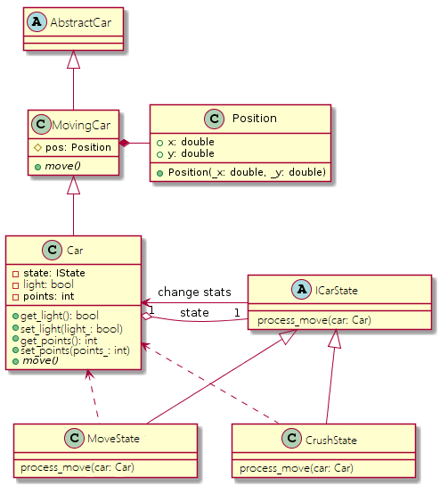
Приложение UML диаграмма классов

